**프로젝트 배포하기**

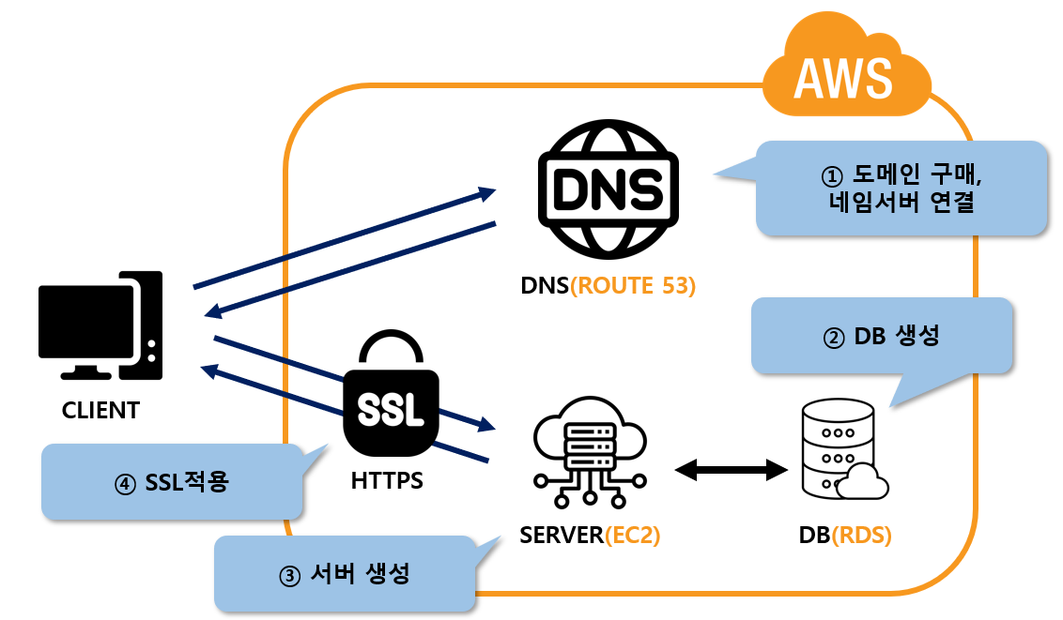

**소스 파일 수정** 2

**데이터베이스 생성** 3

**프로젝트 배포** 4

# **소스 파일 수정**

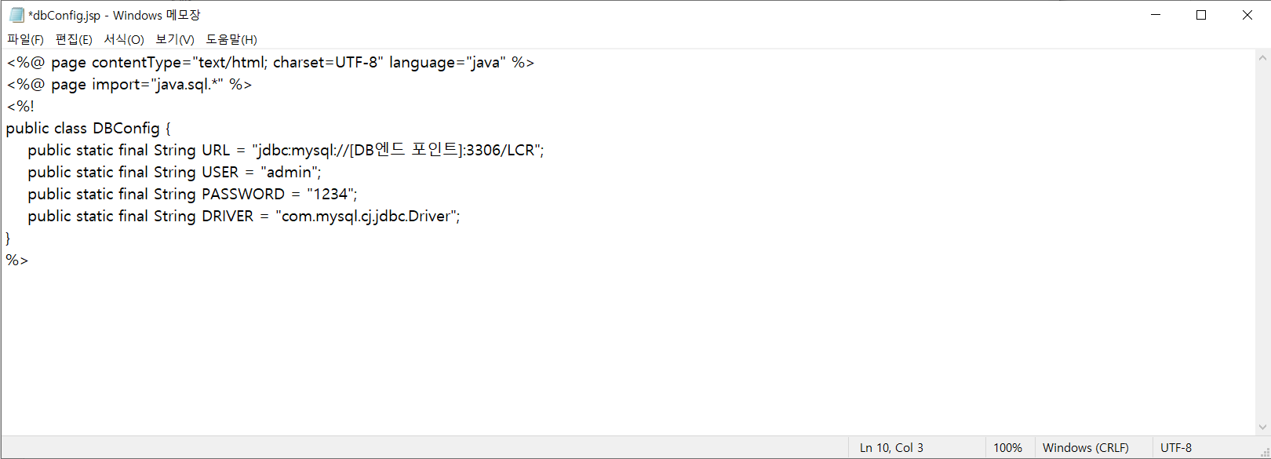

1. 다운로드 받은 소스의 JSP 파일 수정

(경로: apache-tomcat-8.5.95\webapps\ROOT\JSP\dbConfig.jsp)

* URL: DB엔드 포인트 입력
* USER, PASSWORD에 DB 접속 정보 입력

# **데이터베이스 생성**

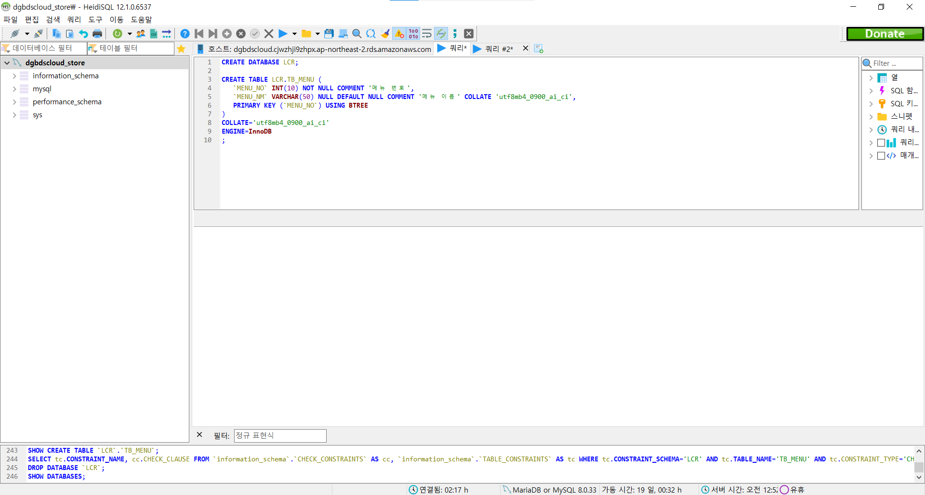

1. Heidi로 데이터베이스 접속
2. DB 및 테이블 생성 쿼리 실행

CREATE DATABASE LCR;

CREATE TABLE LCR.TB_MENU (

`MENU_NO` INT(10) NOT NULL COMMENT '메뉴 번호',

`MENU_NM` VARCHAR(50) NULL DEFAULT NULL COMMENT '메뉴 이름',

PRIMARY KEY (`MENU_NO`) USING BTREE

);

# **프로젝트 배포**

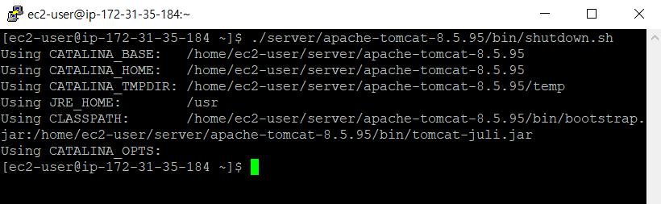

1. Putty로 서버 접속
2. Tomcat 중지

./server/apache-tomcat-8.5.95/bin/shutdown.sh

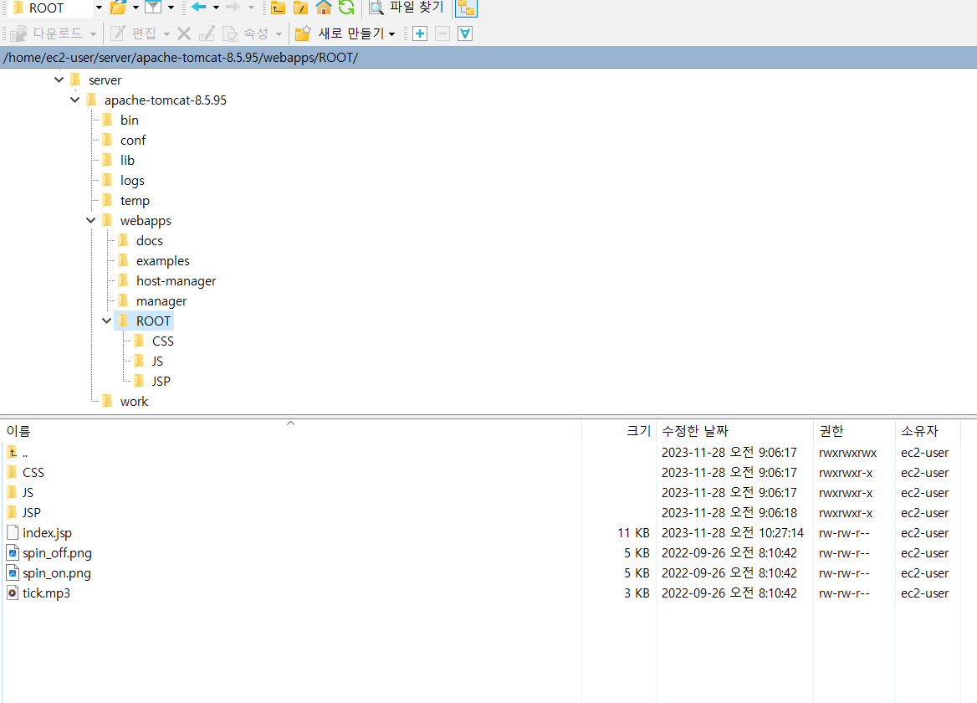

1. WinSCP를 이용해 서버 접속
2. /home/ec2-user/server/ 경로로 이동
3. apache-tomcat-8.5.95 폴더 제거 후 배포할 소스의 apache-tomcat-8.5.95 폴더 전송

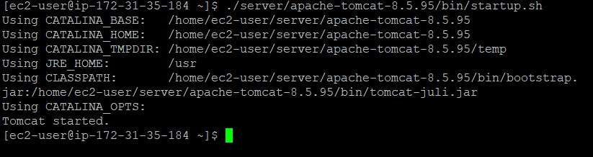

1. putty에서 톰캣 가동

chmod 777 ./server/apache-tomcat-8.5.95/bin/*

./server/apache-tomcat-8.5.95/bin/startup.sh

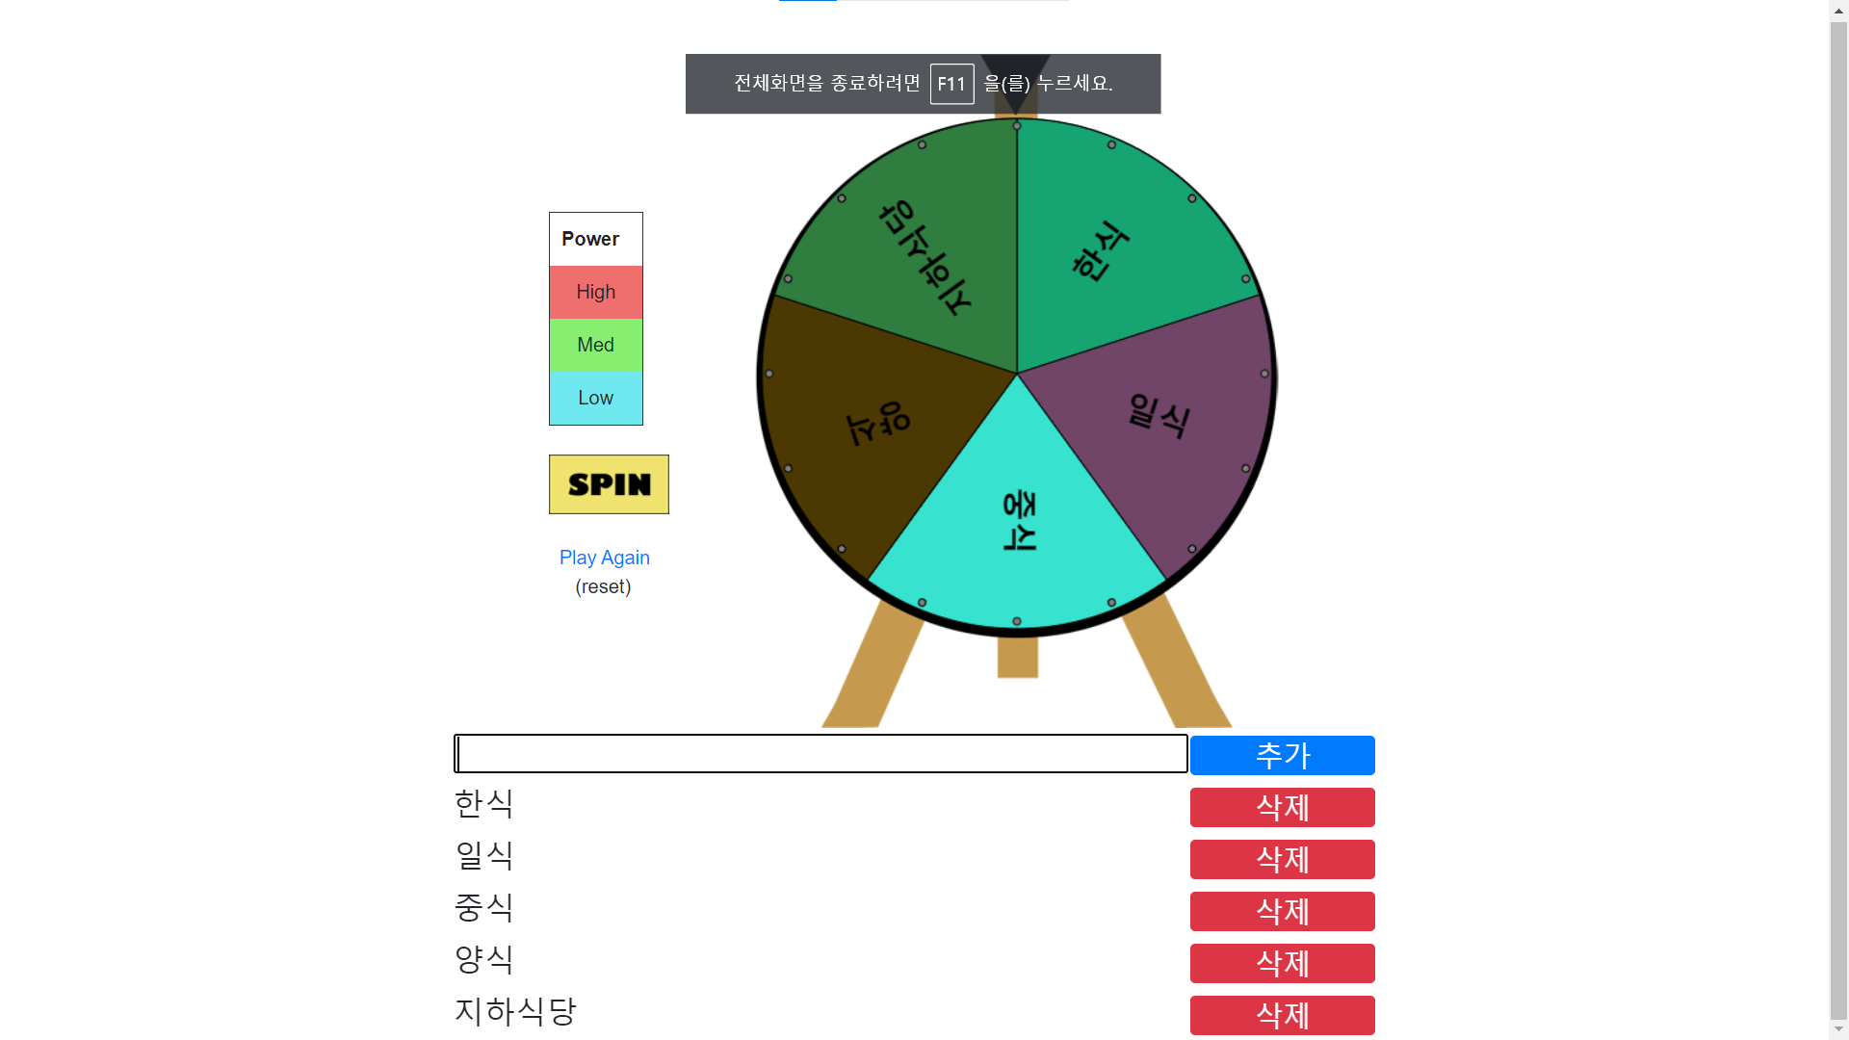

1. 도메인으로 접속하여 프로젝트 동작 확인(톰캣 가동 3~5분 소요)

**프로젝트 배포하기 완료!**